

**Projeto Interdisciplinar**

**Desenvolvimento de Software**

**Multiplataforma - DSM**

**Araras**

**2022**

**Matérias envolvidas no Projeto Interdisciplinar:**

**Engenharia de Software I**

**Desenvolvimento Web I**

**Design Digital**

**Integrantes do Grupo:**

**Douglas Hugo**

**Gabriel Pedro**

**Leandro Augusto Alves**

**Mateus Favetta**

**Regis Paulo Bento Ferreira**

**Valdelaine Cristina Ribeiro**

1. **Introdução**
   1. **Propósito**

Este documento explicita as capacidades e restrições das funcionalidades do sistema a ser discorrido, e o principal propósito se apresenta em âmbito descritivo e demonstrativo, abordando de forma bem elaborada as relações entre o sistema com plataformas externas, gerando uma interconexão de dependência, e também a autonomia do mesmo em gerar funcionalidades pertinentes a usuários específicos, que se interessam pelo contexto da plataforma. As definições foram geradas de forma que visavam manter uma potencializada qualidade, orientada as premissas pré-definidas, que atendem a um proposito principal.

O PI, projeto que deu início a produção do presente documento, está relacionado a atividade proposta no 1º semestre do curso de DSM, com o intuito de estimular os estudantes, a aprimorar suas habilidades profissionais, principalmente com o trabalho em equipe.

Portanto, tal documento tem a principal intenção de registrar de forma minuciosa, o processo utilizado pelos colaboradores para desenvolver a plataforma que será discorrida posteriormente.

* 1. **Âmbito**

O PI possui certas ideologias principais, onde são baseados os demais temas dos grupos participantes. Em específico no ano em vigência, os projetos de forma macro estão baseados na agenda de 2030 da ONU, apresentados como os 17 Objetivos de Desenvolvimento Sustentável — ODS, que possuem como intuito corroborar com a minimização ou mesmo erradicação da pobreza, potencializar a proteção ao meio ambiente e concomitantemente, o combate as mudanças climáticas, sendo o principal enfoco de tal projeto, se baseando especificamente no Objetivo 13 da ODS. Tal objetivo visa a disposição e execução de medidas urgentes que combatem a mudança do clima, e seus inúmeros impactos.

Utilizando como base, essa fundamentação do Objetivo 13 do ODS, foi instituído uma ideia principal, focando na sustentabilidade do projeto. Em incursões com o grupo, destilou-se que para a manutenibilidade do projeto ser prolongada, seria necessário aplicar conceitos que de certa forma capitalizem o projeto, pois com o apoio comercial de determinadas instituições interessadas, o mesmo se torna viável considerando o cenário em que fosse efetivamente implementado.

Então, com tais conceitos pré-definidos, idealizou-se uma plataforma, que integre indivíduos que estejam interessados comercialmente, em vender suas sementes e mudas de plantas, com outros que estejam precisando de ideias para plantas em seus ambientes, ou mesmo que possuem tais em suas residências e/ou ambientes de trabalhos e gostariam de compartilhar.

Com essa movimentação entre tais indivíduos envolvidos nesse ciclo, é possível contribuir de forma direta com o aumento de plantas na área urbana principalmente, e também na área rural, com isso otimizando o impacto desses com o ecossistema, e concomitantemente movimentando este mercado comercial, viabilizando um entretenimento, que no contexto da atualidade tão disseminado, as redes sociais, e também realizando uma conexão com comércios desse contexto, que estejam interessados em se tornarem mais visíveis virtualmente.

A plataforma em si, é denominada PlantSharing, e possui estrutura de rede social, contendo um website que comporta perfis sociais de indivíduos, e permite a visualização de postagens de terceiros, e nestas postagens, a funcionalidade de identificação da plataforma, identifica a morfologia da planta, por meio de uma API, e disponibiliza uma descrição sobre tal, entretanto a certas condições que a imagem retirada precisa corresponder. E após a disposição dessas postagens, comércios podem dispor seus anúncios condizendo com o que foi postado, trazendo uma funcionalidade comercial a essa publicação.

* 1. **Definições, Acrónimos e Abreviaturas**

**FATEC:** Faculdade de Tecnologia, especificamente a localizada em Araras, denominada como FATEC Antonio Brambilla;

**ONU:** Organização das Nações Unidas

**PI:** Projeto Interdisciplinar – projeto solicitado pela FATEC para conclusão de cada semeste;

**DSM:** Desenvolvimento de Software Multiplataforma, curso que está sendo enveredado pelos respectivos alunos;

**Middleware:** Serviço e ou empresa intermediária que realiza a mediação entre duas ou mais partes que possuem a intenção de realizar uma transação;

**Home Page:** Página inicial de um sistema, onde é disposta as primeiras informações e funcionalidades do mesmo;

**Seller**: Participante de um marketplace, que realiza operações de venda de seus produtos;

**Marketplace:** Alocação de um sistema geralmente online, que gera um ambiente de vendas, onde um seller dispõe seus produtos para compradores realizarem suas transações de compra dos mesmos;

**RF:** Requisitos Funcionais denominados a plataforma PlantSharing

**RNF:** Requisitos não Funcionais denominados a plataforma PlantSharing

* 1. **Organização**

**1. Introdução**

**1.1. Propósito**

**1.2. Âmbito**

**1.3. Definições, Acrónimos e Abreviaturas**

**1.5. Organização**

**2. Descrição Geral**

**2.1. Perspectiva do produto**

**2.2. Funcionalidades do Produto**

**2.3. Características do Utilizador**

**2.4. Restrições**

**2.5. Referências**

1. **Descrição Geral**
   1. **Perspectiva do produto**

**Análise de Similares:**

* + **iNaturalist**
  + **PictureThis – Plant identifier**
  + **PlantSnap**
  + **PlantNet**
  + **Mushroom Identify**

Exemplo de como o aplicativo iria atuar com o primeiro ator, onde o mesmo deve registrar a planta pela plataforma mobile, e então subir a imagem com as informações completas da planta na rede social, com hashtags que identificariam: Qual a espécie da planta, a morfologia da mesma no ambiente em questão, e o clima necessário para seu desenvolvimento. E a partir disto, o segundo ator, iria pesquisar sobre o tipo de planta que deseja em seu ambiente e iria aparecer para o mesmo, a publicação do primeiro ator, e o terceiro ator teria a oportunidade de expor sua mercadoria que conversam com o interesse dos atores supracitados, gerando assim um ciclo social e comercial.

**Figura 1**



Fonte: **Encontrar a fonte!?**

* 1. **Funcionalidades do Produto**

|  |  |  |
| --- | --- | --- |
| **ID** | **Descrição dos Requisitos Funcionais** | **Prioridade** |
| RF-001 | Home Page | Baixa |
| RF-002 | Solicitação de cadastro | Baixa |
| RF-003 | Seleção de usuário - Físico ou Jurídico | Média |
| RF-004 | Validação de autenticidade de e-mail | Baixa |
| RF-005 | Login de usuário na plataforma | Média |
| RF-006 | Edição de perfil | Baixa |
| RF-007 | Criação de post para o feed | Alta |
| RF-008 | Cadastro completo de produtos | Alta |
| RF-009 | Venda de produtos | Alta |
| RF-010 | Compra de produtos | Alta |
| RF-011 | Opção “Carrinho” | Média |
| RF-012 | Pesquisa por palavras-chave | Média |
| RF-013 | Reconhecimento de morfologia de plantas - API | Alta |
| RF-014 | Middleware de pagamentos | Média |
| RF-015 | Middleware de frete - API | Média |
| RF-016 | SAC - Serviço de Atendimento ao Cliente | Baixa |

|  |  |
| --- | --- |
| **RF001** | **Home Page** |
| Ator | Usuário Padrão e Seller |
| Prioridade | Baixa |
| Requisitos Não funcionais associados: | [RNF01 - Conexão à Internet] [RFN02Dispositivo mobile ou desktop] |
| Pré condições | Conexão com internet. |
| Entradas | Acesso URL: plantsharing.com |
| Pós-Condições | Conexão com internet. |
| Saídas | Visualização da home page, contendo seu detalhamento, e links para download da mesma. |
| Fluxo Principal | Home Page de apresentação e download da plataforma para dispositivos mobile e\ou para desktop. |

|  |  |
| --- | --- |
| **RF002** | **Solicitação de cadastro** |
| Ator | Usuário Padrão e Seller |
| Prioridade | Baixa |
| Requisitos Não funcionais associados: | [RNF01 - Conexão à Internet] |
| Pré condições | Conexão com internet. |
| Entradas | Solicitação de cadastro de usuário por parte do seller, informando dados necessários. |
| Pós-Condições | Conexão com internet. |
| Saídas | Campos para preenchimento de dados de cadastros:  - E-mail;  - Senha;  - Confirmar senha;  - reCaptcha. |
| Fluxo Principal | Início de cadastro simples do usuário na plataforma, por meio de e-mail ou telefone. |

|  |  |
| --- | --- |
| **RF003** | **Seleção de usuário** |
| Ator | Usuário Padrão e Seller |
| Prioridade | Média |
| Requisitos Não funcionais associados: | [RNF01 - Conexão à Internet] |
| Pré condições | Conexão com internet. |
| Entradas | Seleção de qual usuário será utilizado. |
| Pós-Condições | Conexão com internet. |
| Saídas | Apresentação de usuário padrão, somente posts e navegação, ou usuário Seller, que poderá realizar vendas de seus produtos na plataforma, que necessitará o preenchimento de dados como:  - Razão Social;  - CNPJ;  - Nome Fantasia. |
| Fluxo Principal | Seleção de tipo de usuário, padrão (Físico) ou seller (jurídico). |

|  |  |
| --- | --- |
| **RF004** | **Validação de autenticidade de e-mail** |
| Requisitos Não funcionais associados: | RFN01 |
| Ator | Usuário Padrão e Seller |
| Prioridade | Baixa |
| Pré condições | Conexão com internet. |
| Entradas | No momento que o usuário inserir seu e-mail será validado o e-mail informado. |
| Pós-Condições | Conexão com internet. |
| Saídas | Caso o e-mail seja válido, o credenciamento continuará normalmente.  Caso o e-mail não se encontre válido, o cadastro será bloqueado, solicitando um que seja válido |
| Fluxo Principal | Verificação de autenticidade de e-mail, se o mesmo é real, para maior fidelidade de informações. |

|  |  |
| --- | --- |
| **RF005** | **Login na plataforma** |
| Requisitos Não funcionais associados: | RNF-2 |
| Ator | Usuário Padrão e Seller |
| Prioridade | Média |
| Pré condições | Conexão com internet. |
| Entradas | Campos para preenchimento das credenciais de acesso.[plantshare.com/login](http://plantshare.com/login) |
| Pós-Condições | Conexão com internet. |
| Saídas | Verificação se o login informado está cadastrado em nossa base, e se respetiva senha corresponde.  - Caso esteja correta, o usuário acessará a plataforma.  - Caso esteja incorreta, o acesso será barrado. |
| Fluxo Principal | Login de usuários na plataforma, por meio da página de login. |

|  |  |
| --- | --- |
| **RF006** | **Edição de perfil** |
| Requisitos Não funcionais associados: | RNF-1 |
| Ator | Usuário Padrão e Seller |
| Prioridade | Baixa |
| Pré condições | Conexão com internet. |
| Entradas | Tela de edição de perfil do usuário, onde o mesmo pode alterar as informações do login. |
| Pós-Condições | Conexão com internet. |
| Saídas | 1 - Edição dos seguintes dados:  - Foto de Perfil;  - Bio;  - Data de nascimento (Interno);  - Seguidores/Seguindo;  - Marcações. |
| Fluxo Principal | Edição dos dados de perfil, tanto internos quanto externos. |

|  |  |
| --- | --- |
| **RF007** | **Criação de Post** |
| Ator | Usuário Padrão e Seller |
| Prioridade | Alta |
| Requisitos Não funcionais associados: | RNF-1 |
| Pré-Condições | Conexão com internet. |
| Entradas | Botão “Share” para criação de post no feed. |
| Pós-Condições | Conexão com internet. |
| Saídas | Inserção de informações:  - Padrão:  - Inserção de imagem;  - Comentário na publicação;  - Marcação de pessoas;  - Marcação de pessoas;  - Post em Grupos.  Seller (além das citadas acima):  Post de Venda de produtos;  Inserção de propaganda em Storys;  Adição de ADS. |
| Fluxo Principal | Possibilidade de usuários criarem posts na plataforma. |

|  |  |
| --- | --- |
| **RF008** | **Cadastro de Produtos** |
| Ator | Seller |
| Prioridade | Alta |
| Requisitos Não funcionais associados: | RFN-01 |
| Pré condições | Conexão com internet. |
| Entradas | Opção para usuários Seller no perfil para “Cadastra Produtos”. |
| Pós-Condições | Conexão com internet. |
| Saídas | Cadastro completo de produtos, com os seguintes campos:  - EAN;  - SKU;  - Imagens do Produto, mínimo 3.  - Preço;  Estoque; |
| Fluxo Principal | Inserção de produtos no perfil do acesso Seller, para vendas na plataforma. |

|  |  |
| --- | --- |
| **RF009** | **Venda de produtos** |
| Ator | Seller |
| Prioridade | Alta |
| Requisitos Não funcionais associados: | RFN-01 |
| Pré condições | Conexão com internet. |
| Entradas | Criação de post para venda de produtos. |
| Pós-Condições | Conexão com internet. |
| Saídas | Post contendo as informações dos produtos, citados anteriormente na RF008, para visualização de todos os usuários na plataforma, possibilitando as vendas. |
| Fluxo Principal | Venda de produtos de cada seller por meio de um post. |

|  |  |
| --- | --- |
| **RF010** | **Compra de produtos** |
| Ator | Usuário padrão e Seller. |
| Prioridade | Alta |
| Requisitos Não funcionais associados: | RFN-01 |
| Pré condições | Conexão com internet. |
| Entradas | Tópico “Marketplace” na página inicial, e botão “Comprar Agora” em posts de vendas de produtos. |
| Pós-Condições | Conexão com internet. |
| Saídas | Possibilidade de compras imediatas de produtos, por meio dos dados de compras inseridos no cadastro dos usuários |
| Fluxo Principal | Compras de produtos por meio de um post. |

|  |  |
| --- | --- |
| **RF011** | **Opção “Carrinho”** |
| Ator | Usuário padrão e Seller. |
| Prioridade | Média |
| Requisitos Não funcionais associados: | RFN-01 |
| Pré condições | Conexão com internet. |
| Entradas | Botão “Adicionar ao Carrinho”. |
| Pós-Condições | Conexão com internet. |
| Saídas | Inserção de vários produtos no carrinho para compra de produtos em massa, calculando o frete de todos os produtos inseridos. E opção para que o mesmo finalize a compra pelo carrinho de compras. |
| Fluxo Principal | Local para gestão de itens em carrinho. |

|  |  |
| --- | --- |
| **RF012** | **Pesquisa por palavras-chave** |
| Ator | Usuário padrão e Seller. |
| Prioridade | Média |
| Requisitos Não funcionais associados: | [RFNN 01] |
| Pré condições | Conexão com internet. |
| Entradas | Pesquisa ajustada pra palavras-chave, como exemplo “Samambaias” ou Orquídeas. |
| Pós-Condições | Conexão com internet. |
| Saídas | Posts relacionados apresentando possíveis opções de organização das plantas, cuidados, e passagens de vendas. |
| Fluxo Principal | Possibilidade de encontrar produtos e postagens a partir de palavras-chave |

|  |  |
| --- | --- |
| **RF013** | **Reconhecimento de morfologia de plantas - API** |
| Ator | Usuário padrão. |
| Prioridade | Alta |
| Requisitos Não funcionais associados: | RFN-01 e |
| Pré condições | Conexão com internet. |
| Entradas | Scan de plantas, par que por meio da foto da planta, seu gênero e nomes sejam apresentados. |
| Pós-Condições | Conexão com internet. |
| Saídas | Apresentação das informações da planta, curiosidades e fotos da mesma. |
| Fluxo Principal | Pesquisa guiada com base em palavras-chave |

|  |  |
| --- | --- |
| **RF014** | **Middleware de pagamentos** |
| Ator | Usuário Seller |
| Prioridade | Média |
| Requisitos Não funcionais associados: | RFN-04 e RFN-01 |
| Pré condições | Conexão com internet. |
| Entradas | Inserção das informações de vendas, como cartão de crédito. |
| Pós-Condições | Conexão com internet. |
| Saídas | Validação das informações, se eles estão corretos ou incorretos. |
| Fluxo Principal | Verificação da autenticidade dos dados de compra apresentados |

|  |  |
| --- | --- |
| **RF015** | **Middleware de frete - API** |
| Ator | Usuário seller |
| Prioridade | Média |
| Requisitos Não funcionais associados: | RFN-01 e RFN-04 |
| Pré condições | Conexão com internet. |
| Entradas | Inserção de CEP da residência. |
| Pós-Condições | Conexão com internet. |
| Saídas | Cálculo da trajetória de entrega, e o custo da mesma. |
| Fluxo Principal | Apresentação do valor de entrega de acordo com o Cel. |

|  |  |
| --- | --- |
| **RF016** | **SAC - Serviço de Atendimento ao Cliente** |
| Requisitos Não funcionais associados: | RNF-1 |
| Sumário |  |
| Pré condições |  |
| Usuário |  |
| Descrição |  |

* 1. **Características do Utilizador**

**Caso de Uso:**

**Mapeamento dos Atores e seus principais acessos:**

**I** - Ator que gostaria de publicar sobre a sua planta (Pesquisadores, idosos, simpatizante com a natureza e etc... - Usuário Padrão), seria cadastrado como uma pessoa física, e teria acesso ao marketplace e a rede social, para publicações e compras, e/ou também que precisa saber como a planta está disposta no ambiente, em sumo indivíduos que estejam interessados em plantar algo em sua casa. A procura de exemplos de como a planta cresce, se desenvolve em um clima específico, e interação da planta com a sociedade ao redor. Terá acesso a plataforma em formato de rede social, onde o mesmo poderá criar um perfil, definir suas informações padrões, e então iniciar suas interações sociais por meio de posts relacionados a tópicos voltados ao desenvolvimento de plantas em geral.

**II** - Ator empresarial que está interessado em vender a planta disposta (Agropecuária, floricultura, sítios e fazendas).

**III** - Sistema externo que realiza o reconhecimento da morfologia da planta, e discorre sobre como a planta se desenvolve no ambiente, qual a espécie da mesma, e integra essas informações com a rede social.

**IV** - Administrador do sistema que realiza as atualizações e modulação da rede social juntamente com o marketplace, realizando a definição das regras de funcionamento e as integrações entre as plataformas e os middlewares externos que se comunicam para concluir as transações entre os sellers e os compradores.

**V** - Middleware externo de pagamento que realiza as transações de pagamento em si e modula para que as mesmas sejam efetuadas em segurança e com amplitude na aceitação das diversas modalidades de pagamento.

**VI** - Middleware externo de frete que realiza os fretes em si, se certificando que o produto comprado, seja devidamente entregue no prazo para o comprador.

**Diagrama de Caso de Uso**

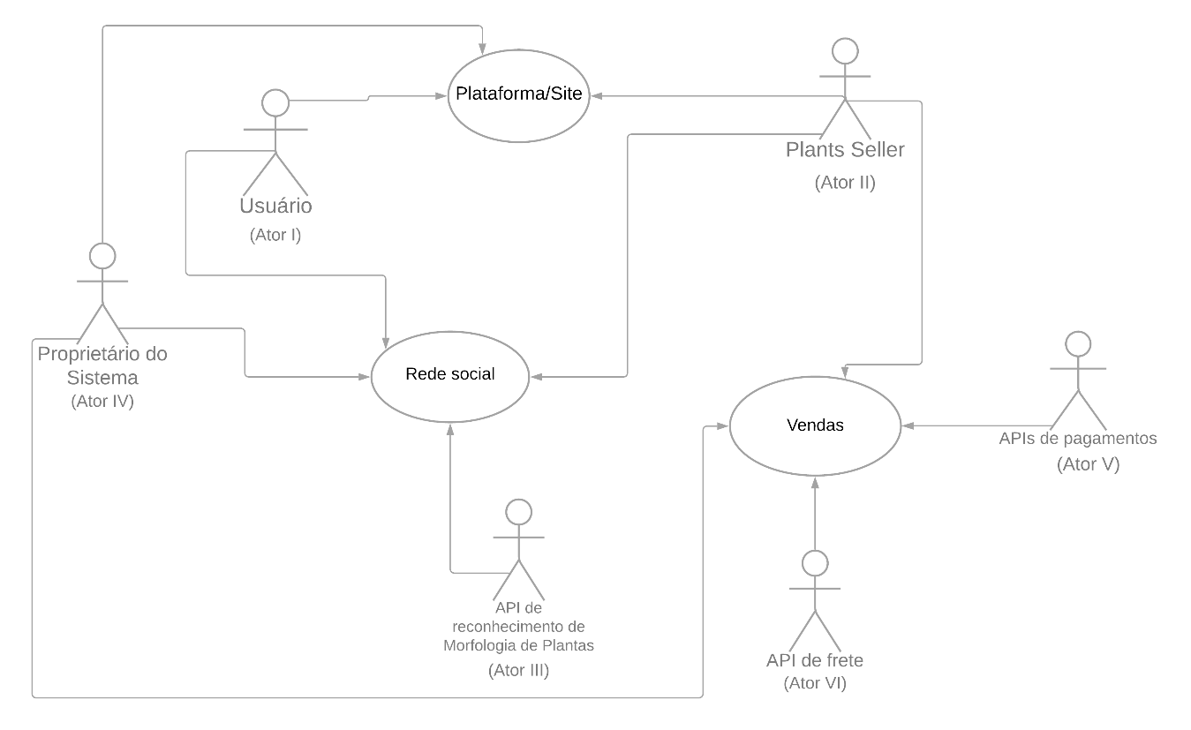

**Figura 2**: Diagrama de Caso de Uso da plataforma PlantSharing

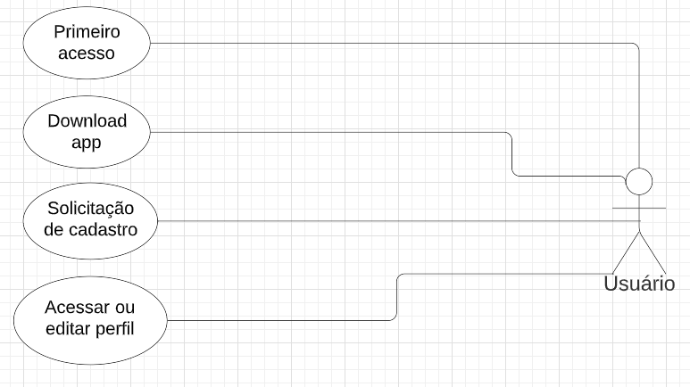

**Figura 3**: Diagrama de Caso de Uso específico do ator Usuário.

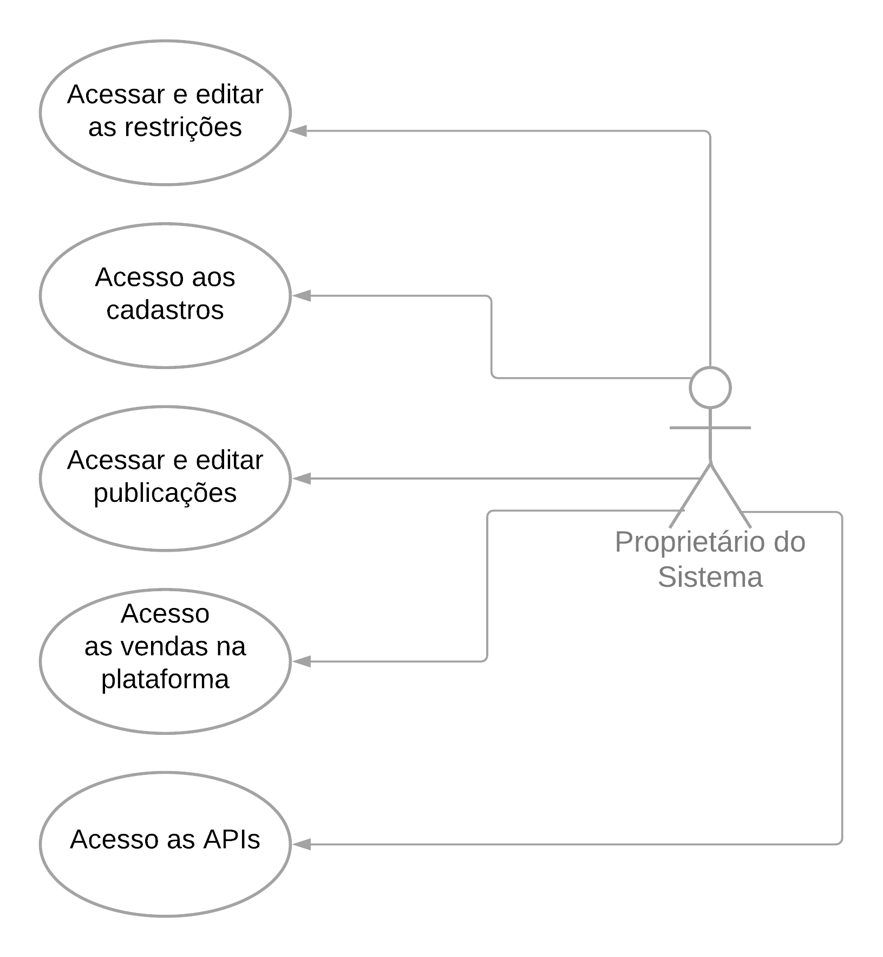

**Figura 4**: Diagrama de Caso de Uso específico do ator Proprietário do Sistema.

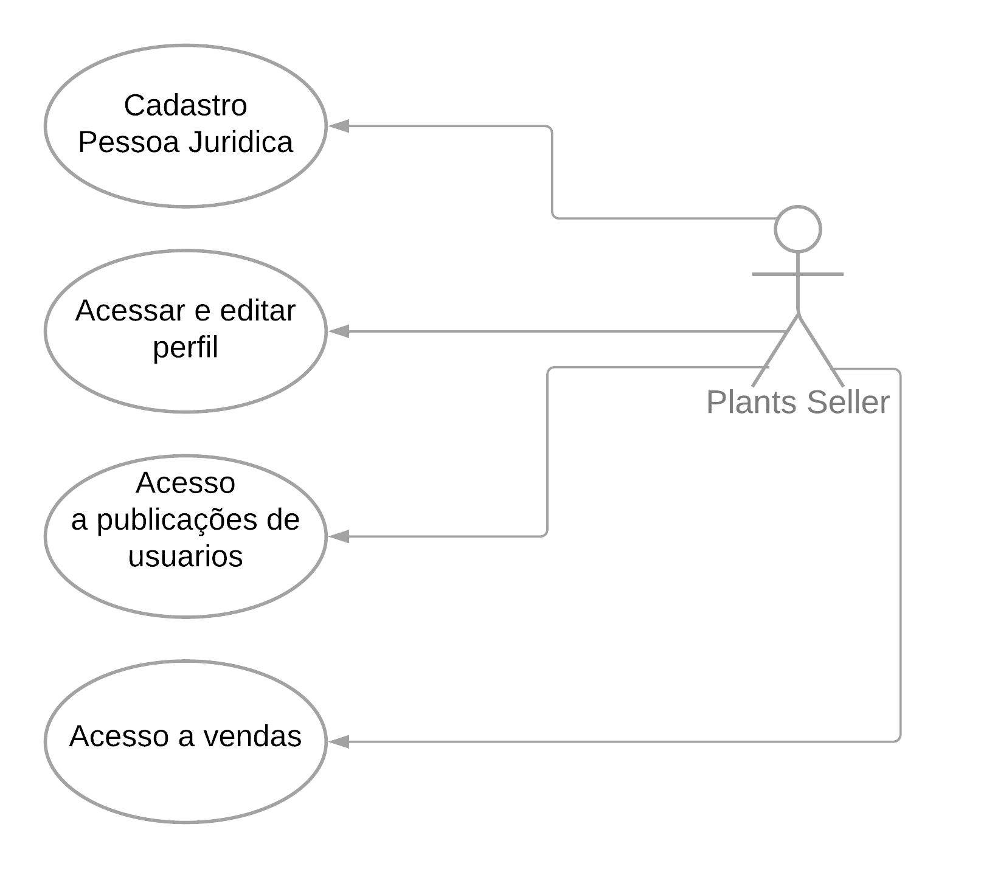

**Figura 5**: Diagrama de Caso de Uso específico do ator Plants Seller.

**Diagrama de Contexto**

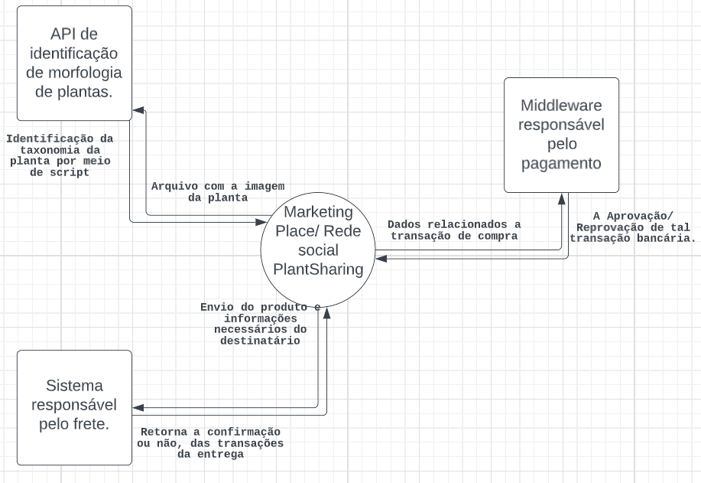

**Figura 6**: Diagrama de Contexto da plataforma PlantSharing

* 1. **Restrições**

|  |  |
| --- | --- |
| **ID** | **Descrição Requisitos Não Funcionais** |
| RNF-1 | Acesso à conexão de rede |
| RNF-2 | Dispositivo mobile ou desktop |
| RNF-3 | Servidor de armazenamento da plataforma - Cloud |
| RFN-4 | Conexão com a rede de pagamento. |

**2.5. Referências**

**Preencher as referências!?**